Әлки районында гражданнар оборонасы буенча штаб өйрәнүләре үткәрелде
6 октябрьдә районда җирле үзидарә органнары һәм район оешмалары катнашында гражданнар оборонасы буенча штаб өйрәнүләре үткәрелде.
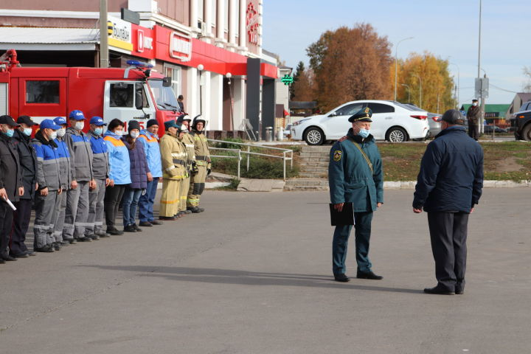
Мондый өйрәнүләрне елның нәкъ шушы вакытында уздыру үзенә күрә бер традициягә әйләнде. 4 октябрь – Россиядә гражданнар оборонасы оешкан көн. Әлеге күнегүләр шул уңайдан үткәрелә дә.
Бүген иртәнге сәгатьтә районның бердәм дәүләт диспетчер хезмәте аша төрле службаларга өйрәнүләр үткәрелүе хакында хәбәр җибәрелде. Аңа җавап итеп төрле хезмәтләр вәкилләрен туплаган төркем махсус транспорт белән “Колос” кинотеатры каршындагы мәйданга килеп җитә. Ә төркем җитәкчеләре районның гражданнар оборонасы буенча комиссия рәисе, район башкарма комитеты җитәкчесе Илнур Юсуповка өйрәнүләргә әзер булулары хакында рапорт тапшыралар.
Илнур Юсупов штаб өйрәнүләрендә актив катнашканнары өчен оператив хезмәтләр вәкилләренә рәхмәтен җиткерде.

